MONO ITALY 10 DAYS 7 NIGHTS

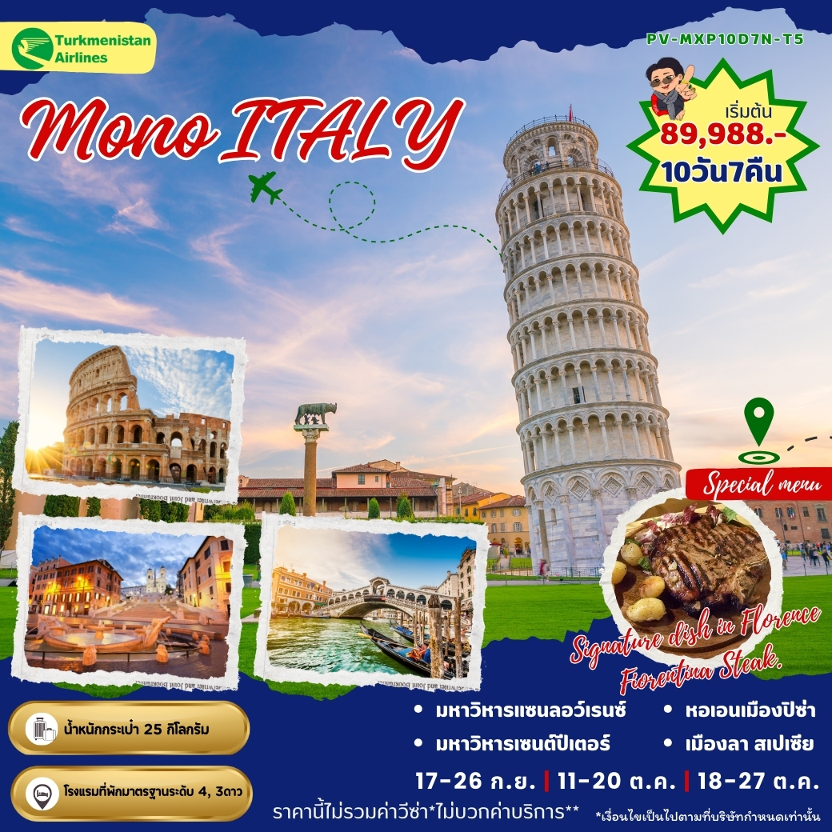By Turkmenistan Airlines (T5)

**สายการบินแห่งชาติเติร์กเมนิสถาน(ไม่ใช่LOW COST) มีบริการอาหารและเครื่องดื่มบนเครื่อง**

**ไม่รวมค่าวีซ่าชำระจริงณ.วันยื่นวีซ่าเท่านั้น*ไม่บวกค่าบริการเพิ่ม\***

|  |  |  |  |
| --- | --- | --- | --- |
| เส้นทางการบิน | เวลาออกเดินทาง-เวลาถึงปลายทาง | เที่ยวบิน | ระยะเวลาในการเดินทาง โดยประมาณ |
| สุวรรณภูมิ BKK–อาชกาบัต ASB | 04.40 - 10.10 | T5 642 | 6ชั่วโมง |
| อาชกาบัต ASB–มัลเปนซา MXP | 11.30 - 14.30 | T5 443 | 8ชั่วโมง |
| มัลเปนซา MXP -อาชกาบัต ASB | 16.30 - 01.15 | T5 444 | 8ชั่วโมง |
| อาชกาบัต ASB-สุวรรณภูมิ BKK | 03.50 - 11.55 | T5 647 | 6ชั่วโมง |

|  |  |  |  |  |  |
| --- | --- | --- | --- | --- | --- |
| วัน | โปรแกรมการเดินทาง | อาหาร | | | โรงแรมที่พัก |
| เช้า | เที่ยง | เย็น |
| 1. | สนามบินสุวรรณภูมิ–สนามบินอาชกาบัต |  |  | ✈ | ✈ |
| 2. | เมืองมิลาน–เมืองเจนัว–กัลเลรีเอมานูเอเล-โรงละครสกาล่า | ✈ | ✈ | 🍽 | AS Sempione Fiera  ระดับ 4 ดาว หรือเทียบเท่า |
| 3. | เมืองมิลาน-เมืองเจนัว–จตุรัสมัตเตออติ–พระราชวังดยุค– มหาวิหารแซนลอว์เรนซ์–ถนนจูเซปเป การิบัลดี–  เมืองลา สเปเซีย-อุทยานแห่งชาติ ชิงเคว เทเร–เมืองปิซ่า | 🍽 | 🗶 | 🗶 | Galilei Hotel  ระดับ 4 ดาว หรือเทียบเท่า |
| 4. | เมืองปิซ่า-หอเอนเมืองปิซ่า–มหาวิหารเมืองปิซา–กรุงโรม | 🍽 | 🍽 | 🗶 | Hampton By Hilton Fiano Romano Hotel  ระดับ 4 ดาว หรือเทียบเท่า |
| 5. | กรุงโรม – นครรัฐวาติกัน – มหาวิหารเซนต์ปีเตอร์ – ปิเอต้า – โรมันฟอรั่ม - โคลอสเซี่ยม – น้ำพุเทรวี่ – บันไดสเปน | 🍽 | 🍽 | 🍽 | Hampton By Hilton Fiano Romano Hotel  ระดับ 4 ดาว หรือเทียบเท่า |
| 6. | กรุงโรม–เมืองฟลอเรนซ์-มหาวิหารซานต้ามาเรียฟิเรนเซ่  จัตุรัสซินยอเรีย–สะพานเวคคิโอ–รูปปั้นเดวิด-มอนเตกาตินี | 🍽 | 🍽 | 🍽 | Ercolini & Savi Hotel  ระดับ 4 ดาว หรือเทียบเท่า |
| 7. | มอนเตกาตินี–เวนิสเมสเตร้–นั่งเรือสู่เกาะเวนิส–มหาวิหารเซนต์มาร์ค–สะพานคาสโนว่า-สะพานริอัลโต–จัตุรัสซานมาร์โค-  เมืองเตรวิโซ | 🍽 | 🍽 | 🍽 | BW Titian Inn Hotel  ระดับ 4 ดาว หรือเทียบเท่า |
| 8. | เมืองเตรวิโซ–โนเวนตา ดิ ปิอาเว เอาท์เลท–เมืองมิลาน | 🍽 | 🗶 | 🍽 | AS Hotel Sempione Fiera ระดับ 4 ดาว หรือเทียบเท่า |
| 9. | เมืองมิลาน–เมืองลูกาโน่–ทะเลสาบลูกาโน–ย่านเมืองเก่า-สนามบินมิลานมัลเพนซ่า | 🍽 | 🗶 | **✈** | ✈ |
| 10. | สนามบินนานาชาติอาชกาบัต–สนามบินสุวรรณภูมิ (กรุงเทพฯ) | ✈ | ✈ |  |  |

|  |  |  |  |
| --- | --- | --- | --- |
| โปรแกรม MONO ITALY 10วัน7คืน  เดินทางโดยสายการบิน เติร์กเมนิสถานแอร์ไลน์ (T5) | | | |
| กำหนดการเดินทาง | ผู้ใหญ่พัก2-3 ท่าน  ท่านละ | เด็กอายุไม่เกิน 12 ปี  (ไม่เสริมเตียง)  พักกับผู้ใหญ่ 2 ท่านๆละ | พักเดี่ยวเพิ่ม  ท่านละ |
| 17-26 ก.ย. 67 | 89,988 | 89,988 | 19,500 |
| 11-20 ต.ค. 67 | 89,988 | 89,988 | 19,500 |
| 18-27 ต.ค. 67 | 89,988 | 89,988 | 19,500 |

|  |  |
| --- | --- |
| **DAY 1** | **สนามบินสุวรรณภูมิ–สนามบินนานาชาติอาชกาบัต–สนามบินมิลาน มัลเปนซา** |

**23.30 น. คณะพร้อมกันที่** สนามบินสุวรรณภูมิ ชั้น **4** ประตู 10  **โดยมีเจ้าหน้าที่ของบริษัทฯ คอยต้อนรับ และอำนวยความสะดวกด้านเอกสาร ออกบัตรที่นั่งและโหลดสัมภาระในการเดินทาง**

|  |  |
| --- | --- |
| **DAY 2** | **เมืองมิลาน–เมืองเจนัว–กัลเลรีเอมานูเอเล–โรงละครสกาล่า** 🍽 ✈,✈,**เย็น** |

**04.40 น.** ออกเดินทางสู่ **ท่าอากาศยานนานาชาติอาชกาบัต ประเทศเติร์กเมนิสถาน**เที่ยวบินที่ **T5 642**

**(บริการอาหารเครื่องดื่มบนเครื่อง)**

**10.10 น.** เดินทางถึง**ท่าอากาศยานนานาชาติอาชกาบัต** เพื่อรอเปลี่ยนเที่ยวบินประมาณ 1 ชั่วโมง 20 นาที

**(เวลาท้องถิ่นที่อาชกาบัตช้ากว่าประเทศไทย 3 ชั่วโมง)**

**11.30 น.** ออกเดินทางสู่ **เมืองมิลาน ประเทศอิตาลี** โดยเที่ยวบินที่ **T5 443**

**(บริการอาหารเครื่องดื่มบนเครื่อง)**

**14.30 น.** เดินทางถึง **ท่าอากาศยานมิลาโนมัลเปนซา ประเทศอิตาลี** **(เวลาท้องถิ่นของยุโรปช้ากว่าประเทศไทย5ชม.ในฤดูร้อน/6ชม.ในฤดูหนาว)** หลังนำท่านผ่านด่านตรวจคนเข้าเมือง และรับกระเป๋าเรียบร้อยแล้ว

นำท่านชม**เมืองมิลาน (MILAN)** เป็นเมืองหลักของแคว้นลอมบาร์เดียและเป็นเมืองสำคัญในภาคเหนือของประเทศอิตาลี เมืองมิลานมีชื่อเสียงในด้านแฟชั่นและศิลปะ นำท่านถ่ายรูปเป็นที่ระลึกกับ **มหาวิหารดูโอโม่ (DUOMO DE MILAN)** มหาวิหารที่มีสถาปัตยกรรมแบบโกธิคที่ยิ่งใหญ่ด้วยความสูง 157 เมตร และกว้างถึง 92 เมตร อีกทั้งเป็นมหาวิหารที่ใหญ่เป็นอันดับสองในประเทศอิตาลีรองจากมหาวิหารเซนต์ปีเตอร์ที่ตั้งอยู่ที่รัฐอิสระวาติกัน มหาวิหารแห่งนี้ตั้งอยู่ที่จัตุรัสกลางเมืองมิลานนับว่าเป็นสัญลักษณ์ของเมืองมิลานก็ว่าได้ จากนั้น อิสระชอปปิ้งบนถนนชอปปิ้งชื่อดังระดับโลกอย่าง VIA VITTORIO EMANUELL 2 นอกจากนั้นยังมี **กัลเลรีอาวิตโตรีโยเอมานูเอเล (GALLERIA VITTORIO EMANUELE II )** ซึ่งเป็นห้างสรรพสินค้าที่เก่าแก่ที่สุดของอิตาลีและเป็นหนึ่งในห้างสรรพสินค้าที่เก่าแก่สวยงามหรูหราที่สุดแห่งหนึ่งของโลก นำท่านถ่ายรูปกับ อนุสาวรีย์ ลิโอนาร์โด ดาร์วินซี่ ศิลปินชื่อดังในยุคเรอเนสซองซ์ ที่อยู่บริเวณด้านหน้าของโรงละครสกาล่า

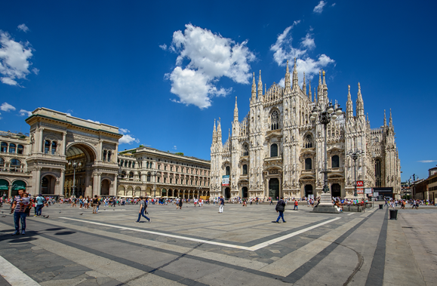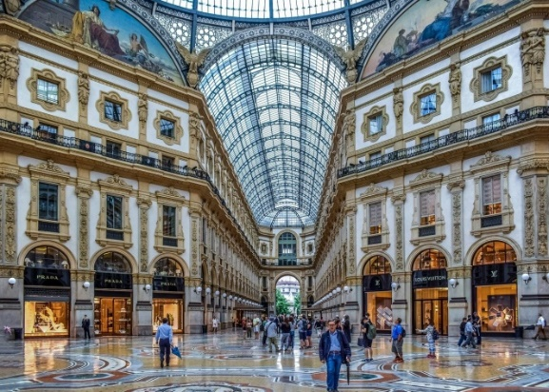

**เย็น** 🍽 **บริการอาหารค่ำณ ภัตตาคาร (chinese)**

**🛏 นำท่านเข้าสู่ที่พัก AS Hotel Sempione Fiera ระดับ 4 ดาว หรือเทียบเท่า (MILAN)**

|  |  |
| --- | --- |
| **DAY 3** | **เมืองมิลาน - เมืองเจนัว – จตุรัสมัตเตออติ – พระราชวังดยุค – มหาวิหารแซนลอว์เรนซ์ – ถนนจูเซปเป การิบัลดี – เมืองลา สเปเซีย - อุทยานแห่งชาติ ชิงเคว เทเร – เมืองปิซ่า**  🍽 **เช้า , - , -** |

**เช้า** 🍽 **รับประทานอาหารเช้า ณ ห้องอาหารของโรงแรม**

นำท่านเดินทางสู่**เมืองเจนัว** **(GENOA)** (ระยะทาง 155 ก.ม. ใช้เวลาเดินทางประมาณ 2 ชั่วโมง) บ้านเกิดของคริสโตเฟอร์ โคลัมบัส นักเดินทางผู้ยิ่งใหญ่ค้นพบทวีปอเมริกา เป็นเมืองท่าพาณิชย์สำคัญของอิตาลี มีอายุเก่าแก่กว่าสองพันปี ปัจจุบันเป็นเมืองศูนย์กลางเทคโนโลยีและอุตสาหกรรมผลิตรถยนต์ของอิตาลี่ได้แก่ เฟียต,อัลฟ่าโรมีโอ,แลนเซีย นำท่านชมจตุรัสมัตเตออติ (Piazza San Matteo) ในย่านเมืองเก่าของเจนัว ซึ่งเป็นที่ตั้งของพระราชวังดยุค (Palazzo Ducale) หนึ่งในสัญลักษณ์ทางวัฒนธรรมที่สำคัญที่สุดของเมือง โดยอดีตเป็นที่พำนักของประมุขของเมือง นำท่านถ่ายรูปด้านหน้า มหาวิหารแซนลอว์เรนซ์ (Cathedral di San Lowrence) หรือ ดูโอโม่ที่สร้างขึ้นในแบบโรมันเนสค์และโกธิค ในสมัยศตวรรษที่ 12-14 ผ่านถนนจูเซปเป การิบัลดี (Giuseppe Garibaldi) ถนนโบราณย่านเมืองเก่า เป็นที่ตั้งของจตุรัส เฟร์ รารี่ (Piazza De Ferrari)ย่านช้อปปิ้งสายหลักของเมือง ตรงกลางจตุรัสมีน้ำพุขนาดใหญ่ตั้งอยู่อย่างเป็นเอกลักษณ์ และที่แห่งนี้ยังเป็นที่ตั้งของโรงโอเปร่า (Teatro Carlo Felice) ที่มีชื่อเสียงของเมือง

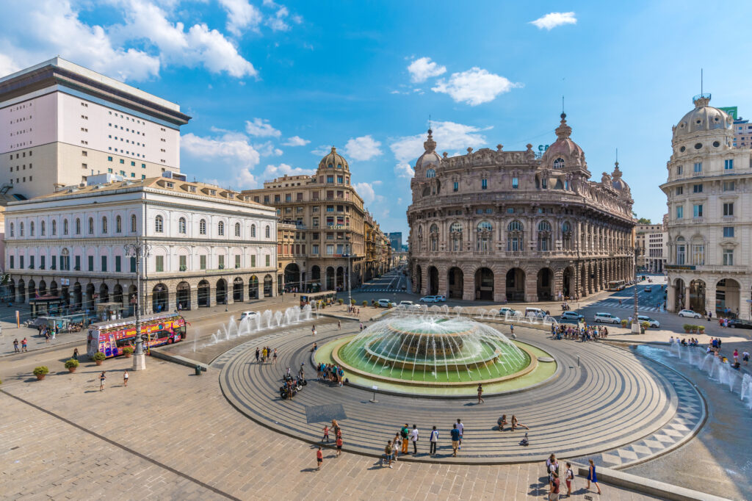

**เที่ยง** 🍽 ***อิสระรับประทานอาหารกลางวัน***

นำท่านเดินทางสู่ **เมืองลา สเปเซีย** **(LA SPEZIA)** (ระยะทาง 90 ก.ม. ใช้เวลาเดินทางประมาณ 1.40 ชั่วโมง) จากนั้นเดินทางต่อด้วยรถไฟสู่หมู่บ้านมรดกโลกและ**อุทยานแห่งชาติ ชิงเคว เทเร** **(Cinque Terre)** Cinque Terre อ่านว่า ชิงเคว เทเร หรือแปลในความหมายตามภาษาอังกฤษก็คือ The Five Land แดนมหัศจรรย์ทั้ง 5 ที่ประกอบกันขึ้นมาเป็นดินแดนแห่งความงดงาม หมู่บ้านเล็กๆ 5 หมู่บ้านที่ซ่อนตัวเองอยู่ห่างไกลจากสายตาของคนภายนอก แผ่นดินที่ยากจะเข้าถึงได้โดยง่าย หมู่บ้านเล็กๆ 5 หมู่บ้านที่ตั้งเรียงอยู่มิห่างกัน ประกอบไปด้วย Monterosso al Mare (มอนเตรอสโซ อัล มาเร), Vernazza (เวร์นาซซา), Corniglia (คอร์นีเลีย), Manarola (มานาโรลา) และ Riomaggiore (ริโอมัจจอร์เร) อันด้วยทำเลที่ตั้งของทั้งห้าหมู่บ้าน ทั้งหมดอยู่บนภูเขาสูง โดนมีหน้าผาสูงชัน และทะเลกว้างใหญ่เป็นฉากหน้า ทำให้มีความสวยงามประดุจดังภาพวาด จึงเป็นอุปสรรคสำหรับผู้คนจากภายนอกในการที่จะเข้าไปให้ถึงเพชรกลางมงกุฎเม็ดนี้ยิ่งนัก แต่ในแง่ดีก็คือ หมู่บ้านทั้งห้า ยังคงสภาพดั้งเดิมของมันมาได้ตั้งแต่ศตวรรษที่ 11 จึงไม่ใช่เรื่องน่าประหลาดใจแต่อย่างใด ที่มันจะได้รับการคุ้มครองจาก UNESCO ให้เป็นมรดกโลก

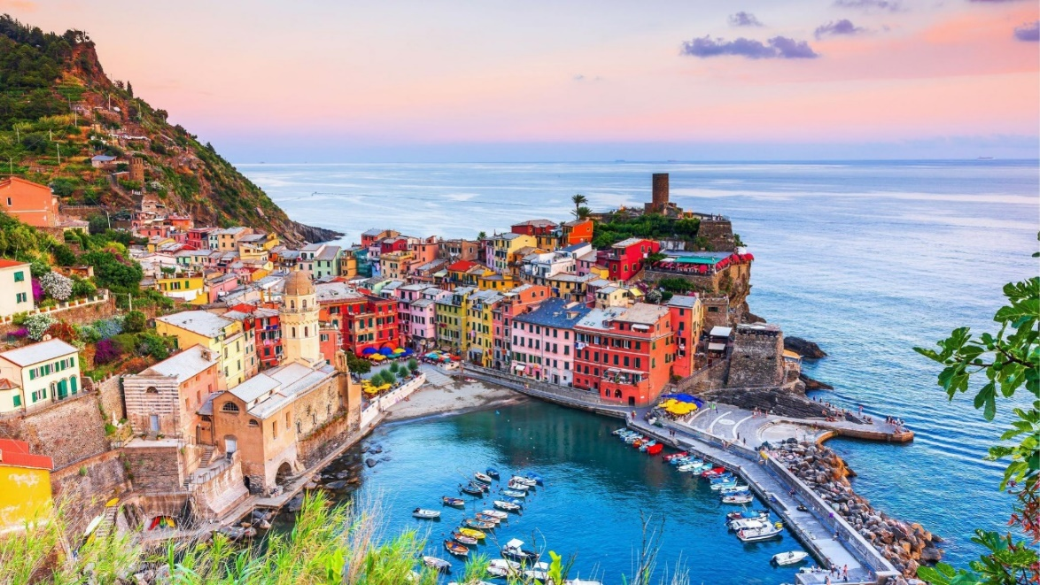

จากนั้นนำท่านเดินทางสู่**เมืองปิซ่า** **(PISA)** (ระยะทาง 155 ก.ม. ใช้เวลาเดินทางประมาณ 2 ชั่วโมง) เป็นเมืองเล็กๆ แต่ก็เป็นเมืองที่มีชื่อเสียงและเป็นที่รู้จักของ นักท่องเที่ยวเพราะเป็นที่ตั้งของสถาปัตยกรรมอันสวยงามที่มีชื่อเสียงไปทั่วโลก

**เย็น** 🍽 ***อิสระรับประทานอาหารค่ำ ตามอัธยาศัย***

**🛏 นำท่านเข้าสู่ที่พัก Galilei Hotel ระดับ 4 ดาว หรือเทียบเท่า (PISA)**

|  |  |
| --- | --- |
| **DAY 4** | **เมืองปิซ่า-หอเอนเมืองปิซ่า–มหาวิหารเมืองปิซา–กรุงโรม** 🍽 **เช้า , กลางวัน , -** |

**เช้า** 🍽 **รับประทานอาหารเช้า ณ ห้องอาหารของโรงแรม**

นำท่านเดินทางสู่ **จัตรุรัสเปียซซา เดล ดูโอโม่ (PIAZZA DEI MIRACOLI)** ที่ประกอบด้วยกลุ่มอาคารสถาปัตยกรรมแบบโรมาเนสก์ ได้รับการขึ้นทะเบียนให้เป็นมรดกโลกโดยองค์การสหประชาชาติ หรือ ยูเนสโก เมื่อปี ค.ศ.1987 โดยเริ่มจากถ่ายรูปเป็นที่ระลึกกับ **หอพิธีเจิมน้ำมนต์ (BAPTISTRY OF ST. JOHN)** ที่ใหญ่ที่สุดในอิตาลี ต่อด้วย **มหาวิหารดูโอโม่แห่งปิซ่า (DUOMO DEI PISA)** อันยิ่งใหญ่งดงาม **หอเอนแห่งเมืองปิซ่า (LEANING TOWER OF PISA)** อันเลื่องชื่อ สัญลักษณ์แห่งเมืองปิซ่า 1 ใน 7 สิ่งมหัศจรรย์ของโลกยุคกลางเริ่มสร้างเมื่อปี ค.ศ. 1173 ใช้เวลาสร้างประมาณ 177 ปี แต่ระหว่างการก่อสร้าง ต้องหยุดชะงักลงไปเมื่อสร้างไปได้ถึงชั้น 3 ก็เกิดการยุบตัวของฐานขึ้นมา และต่อมาก็มีการสร้างหอต่อเติมขึ้นอีกจนแล้วเสร็จ โดยที่หอเอนปิซ่านี้ **กาลิเลโอ** บิดาแห่งวิทยาศาสตร์ ซึ่งเป็นชาวอิตาเลี่ยนได้ใช้เป็นสถานที่ทดลองทฤษฎีแรงโน้มถ่วงของโลกที่ว่า สิ่งของสองชิ้น น้ำหนักไม่เท่ากัน ถ้า ปล่อยสิ่งของทั้งสองชิ้นจากที่สูงพร้อมกัน ก็จะตกถึงพื้นพร้อมกัน

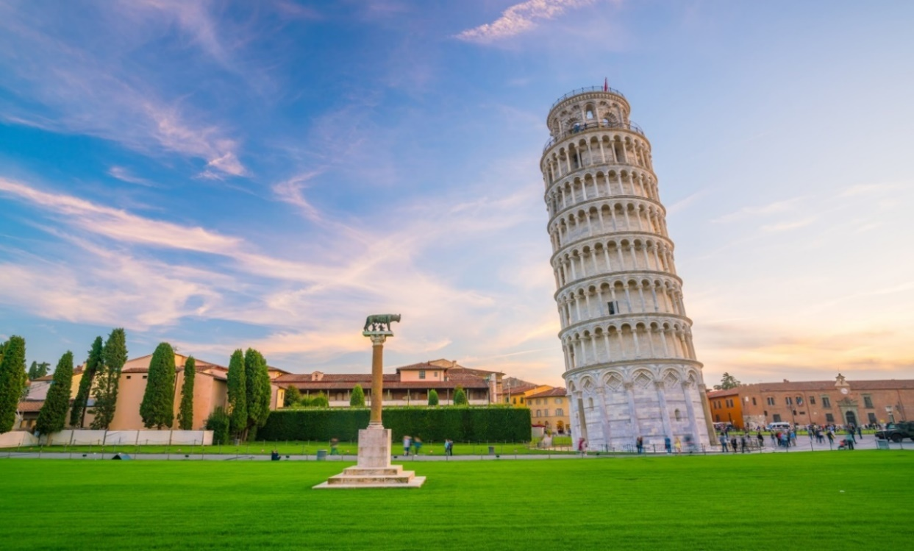

**เที่ยง** 🍽 **บริการอาหารกลางวัน ณ ภัตตาคาร (Local)**

นำท่านเดินทางสู่ กรุงโรม (ROME) (ระยะทาง 370 ก.ม. ใช้เวลาเดินทางประมาณ 4 ชั่วโมง) เมืองหลวงและเมืองท่องเที่ยวขึ้นชื่อของประเทศอิตาลี แต่ละปีมีนักท่องเที่ยวมากมายจากทุกมุมโลกต่างเดินทางไปกรุงโรม เพื่อชื่นชมกับศิลปะ สถาปัตยกรรม และประวัติศาสตร์แห่งความยิ่งใหญ่ โรมเป็นมหานครที่มีสีสันเฉพาะตัว คลาคล่ำไปด้วยผู้คนและนักท่องเที่ยวที่ทุกหัวมุมถนน เต็มไปด้วยโบสถ์ สิ่งปลูกสร้างที่ใหญ่โต และรูปปั้นโบราณ และสถานที่ท่องเที่ยวน่าสนใจมากมาย

**เย็น** 🍽 ***อิสระรับประทานอาหารค่ำ ตามอัธยาศัย***

**🛏 นำท่านเข้าสู่ที่พัก Hampton By Hilton Fiano Romano Hotel ระดับ 4 ดาว หรือเทียบเท่า (ROME)**

|  |  |
| --- | --- |
| **DAY 5** | **กรุงโรม–นครรัฐวาติกัน–มหาวิหารเซนต์ปีเตอร์–ปิเอต้า–โรมันฟอรั่ม-โคลอสเซี่ยม–**  **น้ำพุเทรวี่–บันไดสเปน**  🍽**เช้า , กลางวัน , เย็น** |

**เช้า** 🍽 **รับประทานอาหารเช้า ณ ห้องอาหารของโรงแรม**

นำท่านเดินทางสู่ **นครรัฐอิสระวาติกัน (VATICAN CITY)** เป็นนครที่มีขนาดเล็กที่สุดในโลก มีพื้นที่และประชากรน้อยที่สุด เป็นที่ประทับของพระสันตะปาปา ซึ่ง เป็นประมุขสูงสุดแห่งคริสตจักรโรมันคาทอลิก นำท่านเข้าชมภายในของ**มหาวิหารเซนต์ปีเตอร์ (ST.PETER BASILICA)”**ซึ่งเป็นสิ่งก่อสร้างที่ใหญ่และสำคัญที่สุดในนครรัฐวาติกัน เป็นสถานที่ศักดิ์สิทธ์ของพระศาสนจักรโรมันคาทอลิกที่มีขนาดใหญ่ที่สุดในโลก หนึ่งในสถานที่สำคัญที่สุดแห่งหนึ่งของโลก นำท่านเข้าสู่ภายในมหาวิหารซึ่งประดับประดาไปด้วยงานศิลปะชิ้นเอกมากมาย อาทิเช่น **ปิเอต้า (THE PIETA)**รูปปั้นพระแม่มารีย์ ประทับบนแท่นหิน ขณะที่รองรับพระศพของพระบุตรไว้ในท่าพาดบนตักหลังจาก ที่ถูกนำลงจากไม้กางเขน ออกแบบโดยศิลปินเอกของโลก **ไมเคิล แองเจลโล (MICHELANGELO)**

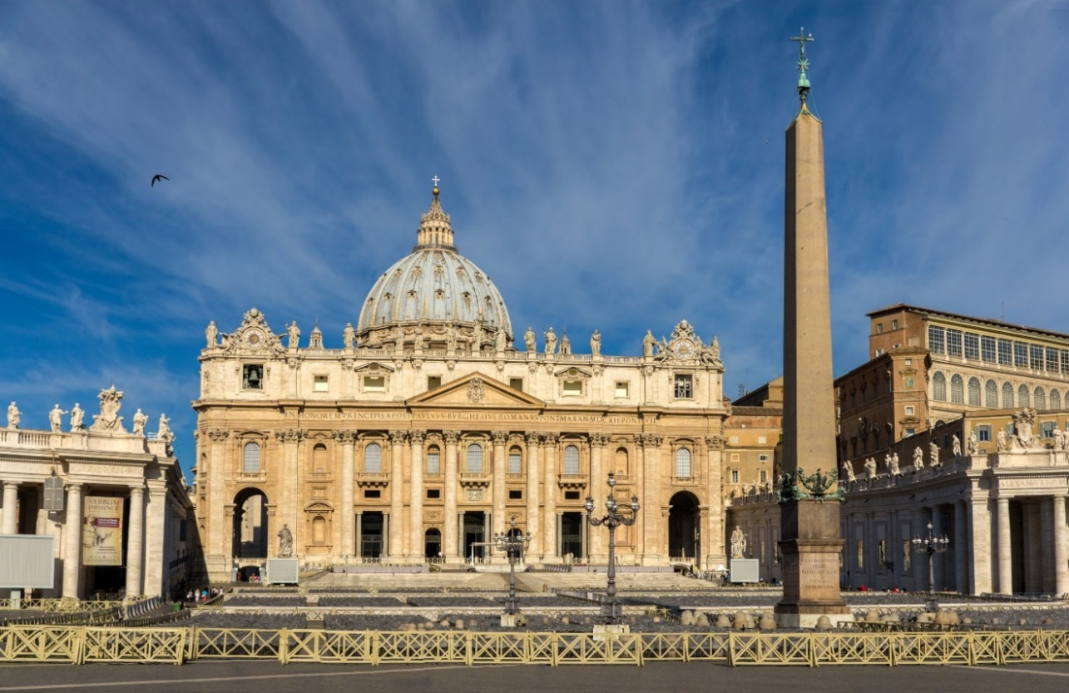

*บางกรณีมีงานสำคัญทางศาสนา หรือ พิธีการสำคัญต่างๆ อาจไม่สามารถเข้า ใกล้ตัวมหาวิหารได้ ซึ่งทางบริษัทไม่สามารถทราบล่วงหน้าได้ เพราะอาจมีการ จัดงานขึ้นตามความเหมาะสมและกำหนดการไม่แน่นอน แต่ทางบริษัทจะ พยายามนำท่านชมตัวมหาวิหารให้มากที่สุด*

**เที่ยง** 🍽 **บริการอาหารกลางวัน ณ ภัตตาคาร (Local)**

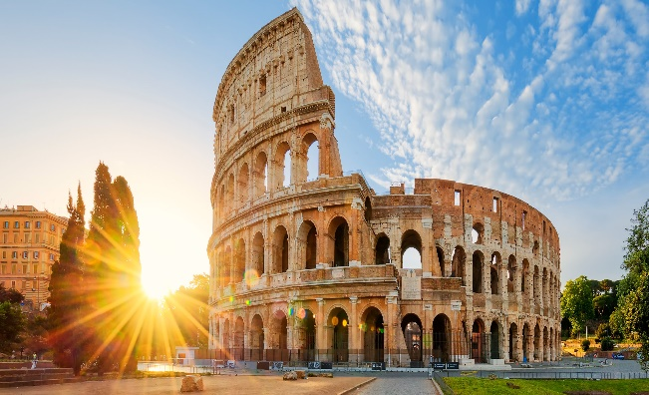นำท่านเดินทางสู่ **โรมันฟอรัม (ROMAN FORUM)** อดีตศูนย์กลาง ทางด้านการเมือง ศาสนา และเศรษฐกิจของอาณาจักรโรมันที่สะท้อนเห็น ความเจริญรุ่งเรืองของอารยธรรมโรมันในช่วง 2,000 ปีที่ผ่านมา ชมความยิ่งใหญ่ในอดีตและเก็บภาพสวยงามบริเวณรอบนอกของ **สนามกีฬาโคลอสเซียม (COLOSSEUM)** **1 ใน 7 สิ่งมหัศจรรย์ของโลกยุคกลาง** อดีตสนามการประลองการต่อสู้ที่ยิ่งใหญ่ของชาวโรมันที่สามารถจุผู้ชมได้ถึง 50,000 คน นำท่านถ่ายรูปเป็นที่ระลึก

จากนั้นนำท่านชมความสวยงามของ**น้ำพุเทรวี่ (TREVI FOUNTAIN)** ซึ่งเป็นอีกหนึ่งสัญลักษณ์ของกรุงโรม น้ำพุแห่งนี้ เริ่มเป็นที่รู้จักและมีชื่อเสียงจากภาพยนตร์เรื่อง ‘THREE COINS IN THE FOUNTAIN’ นักท่องเที่ยวที่ได้เดินทางมาเยี่ยมชมน้ำพุแห่งนี้มีความเชื่อกันว่า การโยนเหรียญลงไปแล้วจะได้กลับมาเยือนกรุงโรมอีกครั้ง จากนั้นนำท่านเดินทางสู่ **บันไดสเปน (THE SPANISH STEPS)”**สถานที่ท่องเที่ยวที่มีชื่อเสียง และเป็นสัญลักษณ์อีกอย่างหนึ่งของกรุงโรม เป็นสถานที่นัดพบของหนุ่มสาววัยรุ่นของอิตาลีซึ่งในเขตบริเวณนี้เต็มไปด้วยสถาปัตยกรรมโรมันที่สวยงาม ให้ท่านได้ถ่ายภาพไว้เป็นที่ระลึก อิสระชอปปิ้งย่านบันไดสเปน ซึ่งเป็นแหล่งแฟชั่นชั้นนำสุดหรู แบรนด์เนมดังๆมากมาย เสื้อผ้า รองเท้า จากทุกมุมโลก รวมถึง ร้านอาหาร ร้านขนม ร้าน กาแฟ ร้านไอศครีม มากมายให้เลือกชิมและชมอย่างจุใจ

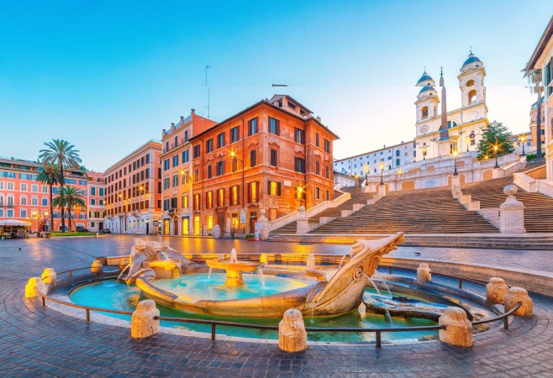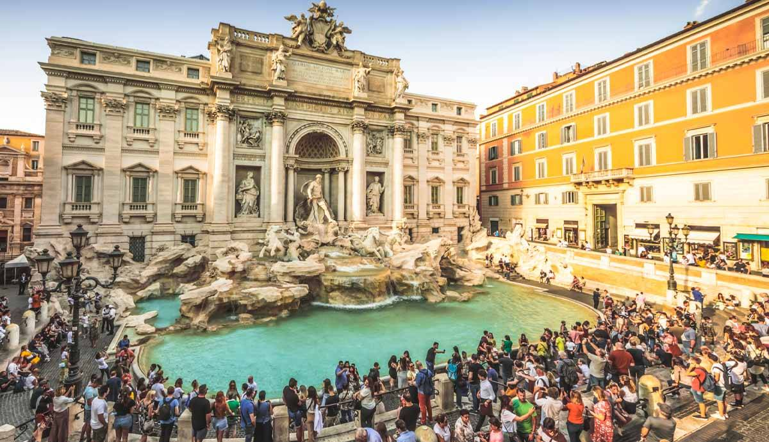

**เย็น** 🍽 **บริการอาหารค่ำณ ภัตตาคาร (chinese)**

**🛏 นำท่านเข้าสู่ที่พัก Hampton By Hilton Fiano Romano Hotel ระดับ 4 ดาว หรือเทียบเท่า (ROME)**

|  |  |
| --- | --- |
| **DAY 6** | **กรุงโรม–เมืองฟลอเรนซ์-มหาวิหารซานต้ามาเรียฟิเรนเซ่-จัตุรัสซินยอเรีย–สะพานเวคคิโอ –รูปปั้นเดวิด-มอนเตกาตินี**  🍽 **เช้า , กลางวัน , เย็น** |

**เช้า** 🍽 **รับประทานอาหารเช้า ณ ห้องอาหารของโรงแรม**

จากนั้นนำเดินทางสู่ **เมืองฟลอเรนซ์ (FLORENCE)** (ระยะทาง 279 ก.ม. ใช้เวลาเดินทางประมาณ 3.20 ชั่วโมง) เมืองที่ได้รับการขึ้นทะเบียนให้เป็นมรดกโลกโดย องค์การยูเนสโก เมื่อปี1982

เมืองแห่งแหล่งกำเนิดศิลปะของโลก เป็นจุดกำเนิดของยุคเรอเนซองส์หรือยุคฟื้นฟูศิลปะวิทยาการ ก่อนจะแพร่ขยายไปทั่วยุโรป แวะถ่ายรูป ณ ชมวิว Piazza Michelangelo จุดชมวิวหลักของเมืองฟลอเรนซ์ ชมวิวทิวทัศน์ของเมืองแบบพาโนรามา ซึ่งจะเห็นหลังคาสีแดงของอาคารบ้านเรือนต่างๆ รวมไปถึงมหาวิหารเรียงรายกันอย่างสวยงาม

**เที่ยง** 🍽 **บริการอาหารกลางวัน ณ ภัตตาคาร (Chinese)**

เดินทางสู่ **มหาวิหารซานตามาเรียเดลฟิโอเร (SANTA MARIA DEL FIORE)** ชมความยิ่งใหญ่ที่ใหญ่เป็นอันดับ 4 ของทวีปยุโรป โดดเด่นด้วย สถาปัตยกรรมที่ใช้หินอ่อนหลายสีตกแต่งผสมผสานกันได้อย่างงดงาม นำท่านชม **จัตุรัสซิญญอเรีย (PIAZZA DELLA SIGNORIA)** ซึ่งรายล้อมไปด้วยรูปปั้นอันวิจิตรสวยงามอาทิเช่น **รูปปั้นเทพเจ้าเนปจูน (FOUNTAIN OF NEPTUNE) วีรบุรุษเพอร์ซิอุสถือหัวเมดูซ่า (PERSEUS WITH THE HEAD OF MEDUSA)** **รูปปั้นเดวิด (DAVID)** ผลงานที่มีชื่อเสียงของไมเคิลแองเจโล่ ชม **สะพานเวคดิโอ (VECCHIO)** สะพานเก่าแก่ที่มีร้านขายทองและอัญมณีอยู่ทั้งสองข้างสะพาน อิสระให้ท่านเลือกชมสินค้าหรือเลือซื้อของที่ระลึก

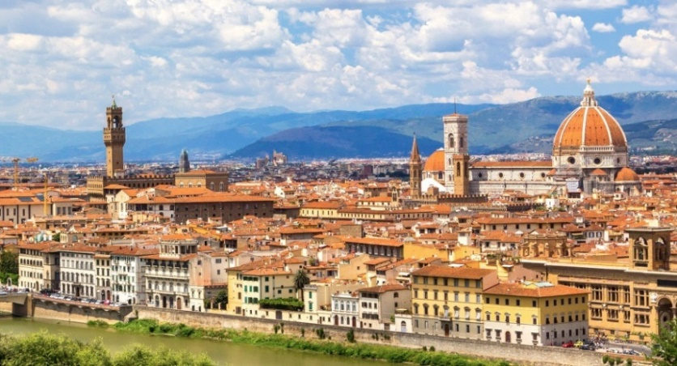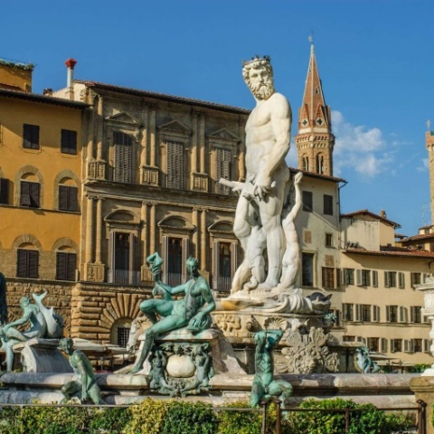

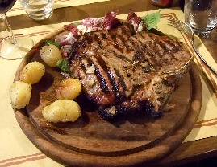

**เย็น** 🍽 **บริการอาหารค่ำณ ภัตตาคาร พิเศษสุดกับ FIORENTINA STEAK**

**🛏 นำท่านเข้าสู่ที่พัก Ercolini & Savi Hotel ระดับ 4 ดาว หรือเทียบเท่า (MONTECATINI)**

|  |  |
| --- | --- |
| **Day 7** | **มอนเตกาตินี–เวนิสเมสเตร้–นั่งเรือสู่เกาะเวนิส–มหาวิหารเซนต์มาร์ค–**  **สะพานคาสโนว่า-สะพานริอัลโต–จัตุรัสซานมาร์โค-เมืองเตรวิโซ** 🍽 **เช้า , เที่ยง , เย็น** |

**เช้า** 🍽 **รับประทานอาหารเช้า ณ ห้องอาหารของโรงแรม**

นำท่านเดินทางสู่ **เวนิสเมสเตร้ (VENICE MESTRE)** (ระยะทาง 279 ก.ม. ใช้เวลาเดินทางประมาณ 3 ชั่วโมง) เมืองแห่งสายน้ำ ความสวยงามตรึงใจของที่นี่เหมือนได้อยู่ในโลกนิทาน มีเอกลักษณ์ที่ไม่มีที่ไหนเหมือน นำท่านเปลี่ยนการเดินทางด้วยเรือยอร์ชส่วนตัว (ใช้เวลาล่องเรือประมาณ 30 นาที) เข้าสู่ **เกาะเวนิส (VENICE)** **ราชินีแห่งทะเลเอเดียตริก** แหล่งท่องเที่ยวในฝันของคนทั่วโลก

**เที่ยง** 🍽 **บริการอาหารกลางวัน ณ ภัตตาคาร (Chinese)**

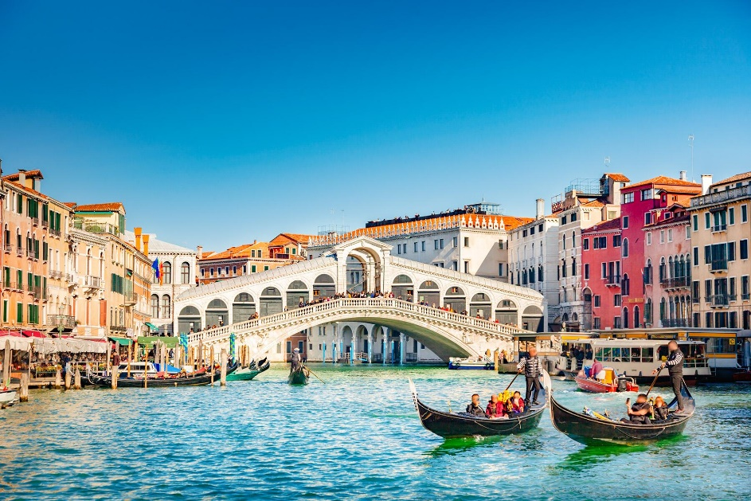จากนั้น นำท่านชมเมืองอันแสนโรแมนติกซึ่งเป็นจุดหมาย ปลายทางของคู่รักจากทั่วโลก นำท่านเดินเยี่ยมชมจุดสำคัญต่างๆของเกาะเวนิส อาทิเช่น **มหาวิหารเซนต์มาร์ก (ST.MARK’S BASIICA)** มหาวิหารที่ตั้งอยู่บน **จัตุรัสซานมาร์โค (PIAZZA SAN MARCO)** กลางเมืองเวนิส เป็นมหาวิหารที่ได้รับสมญานามว่า โบสถ์ทองตั้งแต่ในศตวรรษที่ 11 ผ่านชม **พระราชวังดอจส์ (DOGE’S PALACE)** เป็นพระราชวังที่สร้างขึ้นในเวเนเซี่ยนโกธิคสไตล์ พระราชวังเคยเป็นที่พำนักของดยุคแห่งเวนิสที่มีอำนาจสูงสุดของอดีตสาธารณรัฐ สร้างขึ้นในปี 1340 และกลายเป็นพิพิธภัณฑ์ในปี 1923 ชม **สะพานทอดถอนใจ หรือ สะพานคาสโนว่า (BRIDGE OF SIGHS)** เป็นสะพานที่เชื่อมต่อกับคุก นำท่านชม**สะพานริอัลโต (RIALTO BRIDGE)** เป็นหนึ่งในสะพานข้ามคลองใหญ่แกรนด์คาแนลที่มีความเก่าแก่ที่สุด และยังเป็นจุดที่นักท่องเที่ยวนิยมมาถ่ายรูปกันมากที่สุดอีกด้วย แต่เดิมสะพานสร้างขึ้นในปี ค.ศ.1181 และได้มีการรื้อสร้างใหม่ด้วยหิน จนเป็นสะพานที่มีความสวยงามอย่างที่เห็นในปัจจุบัน สะพานแห่งนี้เป็นตัวเชื่อมย่านสำคัญของเวนิส ซึ่งเต็มไปด้วยร้านค้า ร้านอาหาร และคาเฟ่มากมาย อิสระให้ท่านถ่ายรูปชมเมืองที่สวยงามทุกมุมมอง และเลือกซื้อสินค้าพื้นเมืองตามอัธยาศัย ได้เวลาสมควรนำท่านกลับสู่ฝั่ง **เวนิสเมสเตร้ (VENICE MESTRE)**

**เย็น** 🍽 **บริการอาหารค่ำณ ภัตตาคาร (Local)**

เดินทางต่อสู่ **เมืองเตรวิโซ (TREVISO)** (ระยะทาง 37 ก.ม. ใช้เวลาเดินทางประมาณ 40 นาที)เมืองโบราณตามสไตล์โรมันเวเนเซียน มีโบสถ์กลางเมืองเก่าแก่ 700 กว่าปี มีจัตุรัส มีตึก กำแพงโบราณ และแม่น้ำล้อมรอบ อยู่ไม่ไกลจากเวนิสมากนัก และเป็นเมืองต้นกำเนิดขนมหวานทีรามิซู

**🛏 นำท่านเข้าสู่ที่พัก BW Titian Inn Hotel ระดับ 4 ดาว หรือเทียบเท่า (TREVISO)**

|  |  |
| --- | --- |
| **DAY 8** | **เมืองเตรวิโซ–โนเวนตา ดิ ปิอาเว เอาท์เลท–เมืองมิลาน** 🍽**เช้า , - , เย็น** |

**เช้า** 🍽 **รับประทานอาหารเช้า ณ ห้องอาหารของโรงแรม**

นำท่านเดินทางสู่ **Noventa di Piave Designer Outlet** เอาท์เล็ทขนาดใหญ่แห่งนี้ซึ่งเป็นศูนย์รวมร้านค้ากว่า 170 ร้าน และสินค้าคุณภาพดี อาทิเช่น ของใช้ในครัวเรือน, ผลิตภัณฑ์เครื่องหนังอิตาลี, รองเท้า กระเป๋า อุปกรณ์กีฬา แฟชั่นแบรนด์เนมชื่อดังอาทิ เช่น Adidas, Burberry, Calvin Klein, Diesel, D&G, DIOR, Ferrari, GEOX, GUCCI, Guess, HUGO BOSS,Lacoste, LEE, Levis, Lindt Chocolate, NIKE, POLO, Prada, Quiksilver, Ferragamo, Samsonite, Swatch, The North Face, Timberland, Tommy Hilfliger, Yves Saint Laurant และอื่นๆอีกมากมาย ราคาจากโรงงานและยังให้ส่วนลดจาก 30% ถึง 70% อีกด้วย

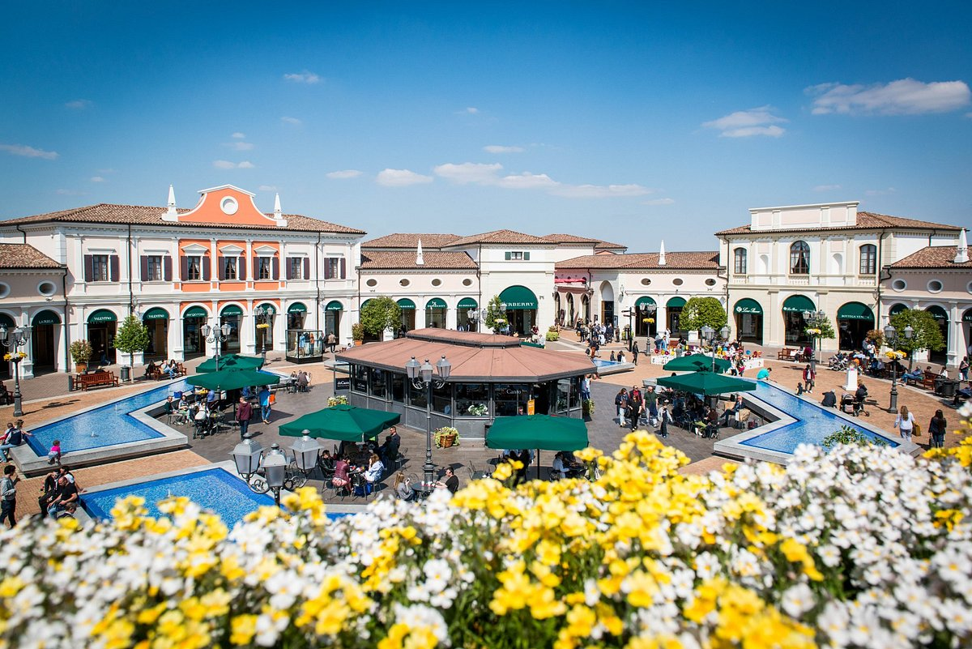

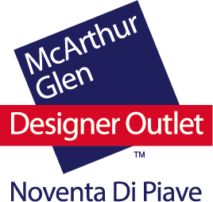

**เที่ยง** 🍽 ***อิสระรับประทานอาหารกลางวัน ณ Noventa di Piave Designer Outlet***

ได้เวลาพอสมควรนำท่านเดินทางสู่ **เมืองมิลาน (MILAN)** (ระยะทาง 308 ก.ม. ใช้เวลาเดินทางประมาณ 3.30 ชั่วโมง) เมืองใหญ่ที่มีชื่อเสียง และเป็นเมืองแฟชั่นชั้นนำของประเทศอิตาลี เมืองที่มีมนต์เสน่ห์อันเหลือล้นติดอันดับ1ใน10 ของโลกที่นักท่องเที่ยวอยากมาเยือนมากที่สุด

**เย็น** 🍽 **บริการอาหารค่ำณ ภัตตาคาร (Local)**

**🛏 นำท่านเข้าสู่ที่พัก AS Hotel Sempione Fiera ระดับ 4 ดาว หรือเทียบเท่า (MILAN)**

|  |  |
| --- | --- |
| **DAY 9** | **เมืองมิลาน–เมืองลูกาโน่–ทะเลสาบลูกาโน–ย่านเมืองเก่า-สนามบินมิลานมัลเพนซ่า**  🍽**เช้า , - ,** ✈ |

**เช้า** 🍽 **รับประทานอาหารเช้า ณ ห้องอาหารของโรงแรม**

นำท่านเดินทางสู่**เมืองลูกาโน (LUGANO)** (ระยะทาง 70 ก.ม. ใช้เวลาเดินทางประมาณ 1.20 ชั่วโมง) ด้วยความที่อยู่ติดกับประเทศอิตาลีทำให้อาคารบ้านเรือนจึงมีสีสันที่สดใสเพราะได้รับอิทธิพลมาจากอิตาลี โดยตัวเมืองนั้นถูกล้อมรอบด้วยภูเขาจำนวนมาก อีกทั้งยังตั้งอยู่ริม **ทะเลสาบลูกาโน (LUGANO LAKE)** ทะเลสาบน้ำแข็งที่ตั้งอยู่ระหว่างพรมแดนของประเทศสวิตเซอร์แลนด์–อิตาลี ลูกาโนได้ชื่อว่าเมืองหลวงแห่ง พันธรัฐทิซิโน (Ticino) ที่มีบรรยากาศแบบสวิส–อิตาเลี่ยน จนได้รับการขนานนามว่า“สวิสริเวียร่า ในฐานะเป็นเมืองตากอากาศของชาวสวิส อิสระให้ท่านเก็บภาพบรรยากาศริมทะเลสาบลูกาโน ทะเลสาบน้ำแข็งอันสวยงามทางตอนใต้ของสวิตเซอร์แลนด์ จากนั้นนำท่านชมความงดงามของ **ย่านเมืองเก่า (OLD TOWN)** ตั้งอยู่บริเวณใจกลางเมืองที่มีลักษณะเป็นจัตุรัสสไตล์เมดิเตอร์เรเนียนและยังเป็นที่ตั้งของย่านการค้า รวมไปถึงเหล่าอาคารเก่าแก่ของเมือง

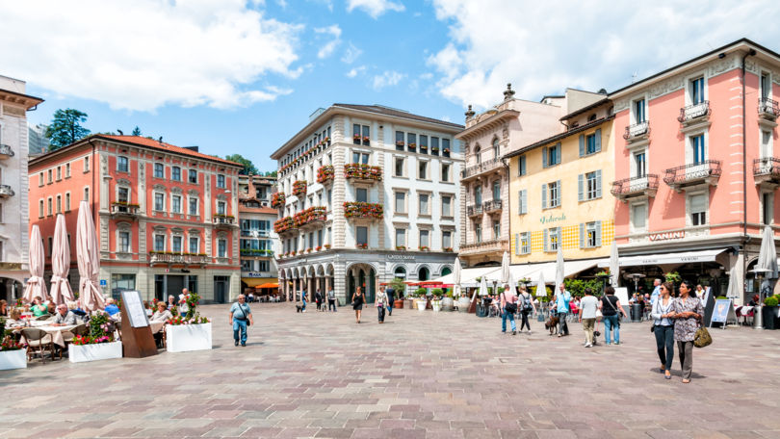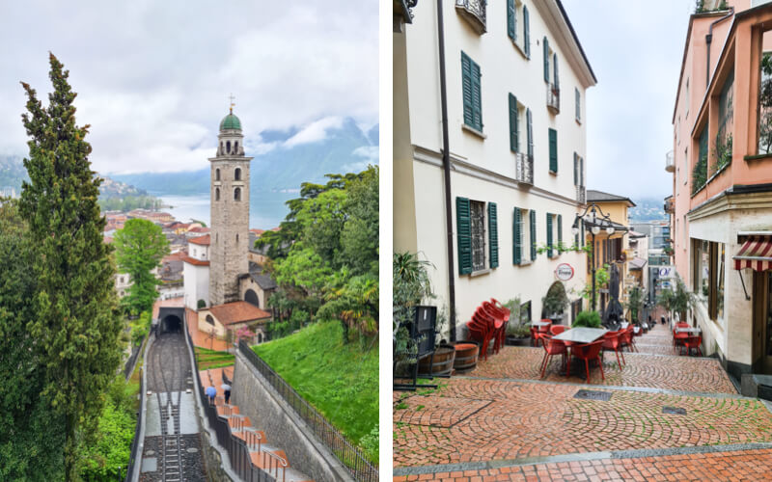

**เที่ยง** 🍽 ***อิสระรับประทานอาหารกลางวัน ในย่านเมืองเก่า (OLD TOWN)***

ได้เวลาอันสมควรนำท่านเดินทางสู่**สนามบินมิลานมัลเพนซ่า** หัวหน้าทัวร์คอยอำนวยความสะดวกด้านเอกสาร ออกบัตรที่นั่งและโหลดสัมภาระในการเดินทาง พร้อมอำนวยความสะดวกด้านการขอคืนภาษี

**16.30 น.** ออกเดินทางสู่ **ท่าอากาศยานนานาชาติอาชกาบัต ประเทศเติร์กเมนิสถาน**เที่ยวบินที่ **T5 444**

**(บริการอาหารเครื่องดื่มบนเครื่อง)**

|  |  |
| --- | --- |
| **DAY 10** | **สนามบินนานาชาติอาชกาบัต – สนามบินสุวรรณภูมิ (กรุงเทพฯ)** 🍽 ✈,✈ |

**01.15 น.** เดินทางถึง **ท่าอากาศยานนานาชาติอาชกาบัต** เพื่อรอเปลี่ยนเที่ยวบิน

**03.50 น.** ออกเดินทางสู่ **สนามบินสุวรรณภูมิ** เที่ยวบินที่ **T5 647 (บริการอาหารเครื่องดื่มบนเครื่อง)**

11.55 น.เดินทางถึง **กรุงเทพฯ** โดยสวัสดิภาพ พร้อมความประทับใจไม่รู้ลืม

*****************************************************

**โปรแกรมการเดินทางอาจเปลี่ยนแปลงได้ตามความเหมาะสมทั้งนี้คำนึงถึงประโยชน์**

**และความปลอดภัยของผู้เดินทางเป็นหลัก**

|  |
| --- |
| **อัตราค่าบริการนี้รวม** |

1. ค่าตั๋วเครื่องบินชั้นประหยัด (Economy Class)

2. ค่าน้ำหนักสัมภาระ ไม่จำกัดจำนวนชิ้น น้ำหนักรวมกันไม่เกิน 25 กิโลกรัม และถือขึ้นเครื่อง 7 กิโลกรัม เป็นไปตามที่สายการบินกำหนด

3. ค่าภาษีสนามบินทุกแห่งตามรายการ

4. ค่ารถโค้ชปรับอากาศนำเที่ยวตามรายการพร้อมพนักงานขับรถที่ชำนาญเส้นทาง

5. ค่าห้องพักในโรงแรมตามที่ระบุในรายการหรือเทียบเท่า

6. ค่าอาหารตามที่ระบุในรายการ

7. ค่าเข้าชมสถานที่ท่องเที่ยวตามรายการ

8. ค่าประกันภัยการเดินทางรายบุคคล (หากต้องการเงื่อนไขกรมธรรม์สอบถามได้จากเจ้าหน้าที่) ค่าประกันอุบัติเหตุคุ้มครองในระหว่างการเดินทางวงเงินไม่เกินท่านละ **1,500,000** บาท

- ค่ารักษาพยาบาลในกรณีเข้าพักรักษาตัวในโรงพยาบาล (ADMIT) เนื่องจากอาการเจ็บป่วยหรือเกิดอุบัติเหตุ จ่ายตามจริง (ตามเงื่อนไขกรมธรรม์)

- ค่ารักษาพยาบาลกรณีเกิดอุบัติเหตุ วงเงินไม่เกิน 500,000

9. ค่ามัคคุเทศก์ของบริษัทดูแลตลอดการเดินทาง

|  |
| --- |
| **อัตราค่าบริการนี้ไม่รวม** |

1. ค่าธรรมเนียมการจัดทำหนังสือเดินทาง
2. ภาษีมูลค่าเพิ่ม(ค่าบริการ)7%, ภาษีหัก ณ ที่จ่าย3%
3. ค่าใช้จ่ายส่วนตัว อาทิเช่น ค่าเครื่องดื่มที่สั่งพิเศษ, ค่าโทรศัพท์, ค่าซักรีด, ค่าน้ำหนักเกินจากทางสายการบินและมากกว่า 1ชิ้น, ค่ารักษาพยาบาล กรณีเกิดการเจ็บป่วยจากโรคประจำตัว, ค่ากระเป๋าเดินทางหรือของมีค่าที่สูญหายในระหว่างการเดินทาง เป็นต้น
4. ค่าธรรมเนียมน้ำมันและภาษีสนามบิน ในกรณีที่สายการบินมีการปรับขึ้นราคา
5. ค่าบริการยกกระเป๋าในโรงแรม
6. **ค่าทิปหัวหน้าทัวร์, ทิปไกด์และคนขับรถวันละ10ยูโร รวมทั้งทริป100ยูโร/คน**

***หมายเหตุ*** *โรงแรมส่วนใหญ่ในประเทศยุโรปจะไม่มีพนักงานยกกระเป๋าคอยอำนวยความสะดวกให้แก่ท่านซึ่งท่านจะต้องดูแลกระเป๋าและทรัพย์สินของท่านด้วยตัวท่านเอง*

**7. ค่าธรรมเนียมวีซ่าเชงเก้นประเภทท่องเที่ยว ไม่รวมอยู่ในค่าทัวร์ ลูกค้าจ่ายค่าวีซ่าเองโดยตรงกับตัวแทนของแต่ละสถานฑูต**ไม่บวกค่าบริการเพิ่ม\*\***

**ค่าธรรมเนียมวีซ่าเชงเก้นประเภทท่องเที่ยว**

**ยื่นขอจากประเทศอิตาลี ประมาณท่านละไม่เกิน 4,500 บาท**

**\*\*ชำระค่าธรรมเนียมจริง ณ วันยื่นวีซ่าเท่านั้น ไม่จ่ายรวมในค่าทัวร์\*\*\***

**\*\* กรณีที่ลูกค้าไม่สะดวกยื่นวีซ่าในวันที่บริษัทได้ทำคิวจองไว้แล้วนั้น ลูกค้าอาจจะมีค่าใช้จ่ายเพิ่มเติมเป็นคิวพรีเมียม อีกท่านละ 1,600 บาท และในกรณีที่คิวพรีเมียมเต็มนั้น ก็จะต้องมีค่าใช้จ่ายสำหรับคิวพรีเมียมพิเศษ(วันหยุด) อีกท่านละ 2,200 บาท \*\***

|  |
| --- |
| **ข้อมูลเพิ่มเติมเรื่องตั๋วเครื่องบินและที่นั่งบนเครื่องบิน** |

1. ทางบริษัทได้สำรองที่นั่งพร้อมชำระเงินมัดจำค่าตั๋วเครื่องบินแล้ว หากท่านยกเลิกทัวร์ ไม่ว่าจะด้วยสาเหตุใด ทางบริษัทขอสงวนสิทธิ์การเรียกเก็บค่ามัดจำตั๋วเครื่องบิน ซึ่งมีค่าใช้จ่าย ประมาณ 1,000 –5,000 บาท แล้วแต่สายการบินและช่วงเวลาเดินทาง

2. หากตั๋วเครื่องบินทำการออกแล้วแต่ท่านไม่สามารถออกเดินทางได้ทางบริษัทขอสงวนสิทธิ์เรียกเก็บค่าใช้จ่ายตามที่เกิดขึ้นจริง และรอ Refund ค่าธรรมเนียมส่วนที่เหลือจากทางสายการบินใช้เวลาประมาณ 3- 6 เดือนเป็นอย่างน้อย

3. เนื่องจากตั๋วเครื่องบินของคณะเป็นตั๋วกรุ๊ป ทำให้มีเงื่อนไขหลายอย่างจากสายการบิน การออกบัตรที่นั่งไม่สามารถล็อคที่นั่งได้ ซึ่งโดยปกติแล้วตั๋วกรุ๊ปจะได้ที่นั่งในโซนเดียวกันหรือใกล้เคียงกัน และจะออกเลขที่นั่งเรียงลำดับตามอักษรตัวแรกของนามสกุลไล่ลำดับไปตามแถวที่นั่งบนเครื่อง หลังจากสถานการณ์ Covid-19 ที่ผ่านมา ทำให้สายการบินมีการปรับเปลี่ยนนโยบายการจำหน่ายตั๋วเครื่องบิน โดยมีการขายที่นั่งสำหรับลูกค้าที่ต้องการนั่งติดกัน หรือที่นั่งพิเศษอื่นๆ ทั้งนี้ ทางบริษัทฯจะดูแลจัดการให้ดีที่สุดเท่าที่จะเป็นไปได้ และลูกค้าอาจจะไม่สามารถสะสมไมล์ หรือใช้สิทธิ์พิเศษอื่นๆได้ในกรณีที่ท่านเป็นสมาชิกของสายการบินนั้นๆ

|  |
| --- |
| **เงื่อนไขการให้บริการ** |

1. **ชำระเงินมัดจำ ท่านละ 35,000 บาท หลังจากทำการจองภายใน 3 วัน** ที่นั่งจะยืนยันเมื่อได้รับเงินมัดจำแล้วเท่านั้น
2. **ชำระยอดส่วนที่เหลือ ก่อนการเดินทางไม่น้อยกว่า 20 วัน** หากไม่ชําระค่าใช้จ่ายภายในกําหนด ทางบริษัทจะถือว่าท่านยกเลิกการเดินทางโดยอัตโนมัติ
3. *ส่งสำเนาหน้าพาสปอร์ตของผู้ที่เดินทาง ที่มีอายุการใช้งานไม่น้อยกว่า 6 เดือน เพื่อทำการจองคิวยื่นวีซ่าภายใน 5 วันนับจากวันจอง หากท่านไม่ส่งสำเนาหน้าพาสปอร์ตให้ทางบริษัทตามกำหนดเวลา ทำให้ทางบริษัทไม่สามารถจองคิววีซ่าให้ท่านได้ทันกำหนดที่วีซ่าจะต้องออก ทางบริษัทฯขอสงวนสิทธิ์ในการคืนเงินค่ามัดจำทัวร์ และขออนุญาตยกเลิกการจองทัวร์โดยอัตโนมัติ*
4. เมื่อได้รับการยืนยันว่ากรุ๊ปออกเดินทางได้ ลูกค้าจัดเตรียมเอกสารในการขอวีซ่าได้ทันที
5. หากท่านที่ต้องการออกตั๋วโดยสารภายในประเทศ (กรณีลูกค้าอยู่ต่างจังหวัด) ให้ท่านติดต่อเจ้าหน้าที่ ก่อนออกบัตรโดยสารทุกครั้ง หากออกบัตรโดยสารโดยมิแจ้งเจ้าหน้าที่ ทางบริษัทขอสงวนสิทธิ์ไม่รับผิดชอบ ค่าใช้จ่ายที่เกิดขึ้น
6. หากในคณะของท่านมีผู้ต้องการดูแลพิเศษ นั่งรถเข็น (Wheelchair), เด็ก, ผู้สูงอายุ, มีโรคประจำตัว หรือไม่สะดวกในการเดินทางท่องเที่ยวในระยะเวลาเกินกว่า 4-5ชั่วโมงติดต่อกัน ท่านและครอบครัวต้องให้การดูแลสมาชิกภายในครอบครัวของท่านเอง เนื่องจากการเดินทางเป็นหมู่คณะ หัวหน้าทัวร์จึงมีความจำเป็นต้องดูแลคณะทัวร์ทั้งหมด

|  |
| --- |
| **ข้อมูลเบื้องต้นในการยื่นวีซ่า** |

1. การพิจารณาออกวีซ่าให้ผ่านหรือไม่ให้ผ่านเป็นดุลยพินิจของสถานทูตเท่านั้น บริษัทฯ เป็นเพียงแค่ตัวแทนอำนวยความสะดวกในขั้นตอนการยื่นวีซ่า การพิจารณาอนุมัติวีซ่าจะอยู่ในดุลพินิจของทางสถานฑูต ทางสถานทูตจะรับพิจารณาเฉพาะท่านที่มีเอกสารพร้อมสมบูรณ์ข้อมูลชัดเจน และมีความประสงค์ที่จะเดินทางไปท่องเที่ยวยังประเทศตามที่ระบุเท่านั้น
2. กรณีท่านใดต้องใช้พาสปอร์ตเดินทาง ช่วงระหว่างยื่นวีซ่า หรือ ก่อนเดินทางกับทางบริษัท ท่านต้องแจ้งให้ทางบริษัทฯ ทราบ ล่วงหน้าเพื่อวางแผนในการขอวีซ่าของท่าน ซึ่งบางสถานทูตใช้เวลาในการพิจารณาวีซ่าที่ค่อนข้างนานและอาจไม่สามารถดึงเล่มออกมาระหว่างการพิจารณาอนุมัติวีซ่าได้
3. สำหรับผู้เดินทางที่ศึกษาหรือทำงานอยู่ต่างประเทศ จะต้องดำเนินเรื่องการขอวีซ่าด้วยตนเองในประเทศที่ตนพำนักหรือศึกษาอยู่เท่านั้น
4. หนังสือเดินทางต้องมีอายุไม่ต่ำกว่า 6 เดือน โดยนับวันเริ่มเดินทางออกนอกประเทศ หากนับแล้วต่ำกว่า 6 เดือน ผู้เดินทางต้องไปยื่นคำร้องขอทำหนังสือเดินทางเล่มใหม่ และกรุณาเตรียมหนังสือเดินทางเล่มเก่า ให้กับทางบริษัทด้วย เนื่องจาก ประวัติการเดินทางของท่านจะเป็นประโยชน์อย่างยิ่งในการยื่นคำร้องขอวีซ่า และจำนวนหน้าหนังสือเดินทาง ต้องเหลือว่าง สำหรับติดวีซ่าไม่ต่ำกว่า 3 หน้า
5. ท่านที่ใส่ปกหนังสือเดินทางกรุณาถอดออก หากมีการสูญหาย บริษัทฯ จะไม่รับผิดชอบต่อปกหนังสือเดินทางนั้นๆ และ พาสปอร์ต ถือเป็นหนังสือของทางราชการ ต้องไม่มีรอยฉีกขาด หรือ การขีดเขียน หรือ แต่งเติมใดๆ ในเล่ม

|  |
| --- |
| **เงื่อนไขการยกเลิกการเดินทาง** |

1. แจ้งยกเลิก 45 วัน ขึ้นไปก่อนการเดินทาง เก็บค่าใช้จ่ายตามจริงที่เกิดขึ้น

2. แจ้งยกเลิกภายใน 30-44 วันก่อนเดินทางเก็บค่าใช้จ่าย ท่านละ 15,000 บาท

3. แจ้งยกเลิกภายใน 16-29 วันก่อนเดินทาง เก็บค่าใช้จ่าย ท่านละ 25,000 บาท

4. แจ้งยกเลิกน้อยกว่า 15 วันก่อนเดินทาง ทางบริษัทฯขอสงวนสิทธิ์เก็บค่าใช้จ่ายทั้งหมด

5. บริษัทขอสงวนสิทธิ์ในการเก็บค่าใช้จ่ายทั้งหมดกรณีท่านยกเลิกการเดินทางและมีผลทำให้คณะเดินทางไม่ครบตามจำนวนที่บริษัทฯกำหนดไว้ (25 ท่านขึ้นไป) เนื่องจากเกิดความเสียหายต่อบริษัทฯและผู้เดินทางอื่นทีเดินทางในคณะเดียวกันบริษัท ต้องนำไปชำระค่าเสียหายต่างๆที่เกิดจากการยกเลิกของท่าน

6. กรณีเจ็บป่วยจนไม่สามารถเดินทางได้ ซึ่งจะต้องมีใบรับรองแพทย์จากโรงพยาบาลรับรอง บริษัทฯจะทำการเลื่อนการเดินทางของท่านไปยังคณะต่อไปแต่ทั้งนี้ ท่านจะต้องเสียค่าใช้จ่ายที่ไม่สามารถเรียกคืนได้คือ ค่าธรรมเนียมในการมัดจำตั๋ว และค่าธรรมเนียมวีซ่าตามที่ สถานทูตฯ เรียกเก็บ

7. กรณียื่นวีซ่าแล้วไม่ได้รับการอนุมัติวีซ่าจากทางสถานทูต (วีซ่าไม่ผ่าน) และท่านได้ชำระค่าทัวร์หรือมัดจำมาแล้วทางบริษัทฯ ขอเก็บเฉพาะค่าใช้จ่ายที่เกิดขึ้นจริง เช่น ค่าวีซ่าและค่าบริการยื่นวีซ่า / ค่ามัดจำตั๋วเครื่องบิน หรือค่าตั๋วเครื่องบิน (กรณีออก ตั๋วเครื่องบินแล้ว) ค่าส่วนต่างในกรณีที่กรุ๊ปออกเดินทางไม่ครบตามจำนวน ค่ามัดจำโรงแรมที่พัก หรือค่าโรงแรมที่พัก (กรณีที่ได้ชำระค่าโรงแรมไปแล้วเต็มจำนวน)

8. กรณีวีซ่าผ่านแล้ว แจ้งยกเลิกก่อนหรือหลังออกตั๋วโดยสาร บริษัทฯขอสงวนสิทธิ์ในการไม่คืนค่าทัวร์ทั้งหมด

9. กรณีผู้เดินทางไม่สามารถเข้า-ออกเมืองได้ เนื่องจากปลอมแปลงหรือการห้ามของเจ้าหน้าที่ ไม่ว่าเหตุผลใดก็ ตามบริษัทฯขอสงวนสิทธิ์ในการไม่คืนค่าทัวร์ทั้งหมด

**ในวันยื่นวีซ่าหนังสือเดินทางต้องนำส่งเข้าสถานทูต และระหว่างรอผลอนุมัติวีซ่า**

**ไม่สามารถดึงหนังสือเดินทางออกมาได้**

**ขอวีซ่าเชงเก้น (อิตาลี) ยื่นวีซ่าเดี่ยวแสดงตนที่ศูนย์รับยื่นวีซ่า VFS อาคารออล ซีซั่น**

**ใช้เวลาอนุมัติวีซ่านับจากวันยื่นประมาณ 15-30 วันทำการขึ้นอยู่กับดุลพินิจทางสถานทูต**

|  |
| --- |
| **เอกสารเบื้องต้นที่ใช้ในการยื่นวีซ่า** |

1. พาสปอร์ตเล่มปัจจุบัน พร้อมถ่ายสำเนาหน้าแรก 2 ใบ

2. รูปถ่าย ขนาด 3.5x4.5 ซม. จำนวน 2 ใบ พื้นหลังขาว

3. การงาน

3.1 กรณีเป็นพนักงานบริษัทฯ / พนักงานราชการ

- หนังสือรับรองการทำงานเป็นภาษาอังกฤษ ออกให้ไม่เกิน 1 เดือนก่อนวันยื่นวีซ่า ระบุ

- ชื่อ นามสกุล

- วันที่เริ่มทำงาน

- ตำแหน่ง

- เงินเดือนที่ได้รับ

- การอนุญาตให้ลางาน

- ลายเซ็นผู้มีอำนาจลงนาม / ฝ่ายบุคคล / หัวหน้างาน พร้อมตราประทับบริษัท

3.2 กรณีเป็นเจ้าของกิจการ

- หนังสือจดทะเบียนการค้า / จดทะเบียนพาณิชย์ (เป็นภาษาอังกฤษ)

คัดมาไม่เกิน 3 เดือนก่อนวันยื่นวีซ่า

4 . สเตทเม้น หรือ รายการเดินบัญชี ประเภทออมทรัพย์ ย้อนหลัง 6 เดือน ที่ขอจากทางธนาคารเท่านั้น ต้องมีตราประทับ และ ลายเซ็นเจ้าหน้าที่ธนาคาร ขอมาไม่เกิน 20 วันก่อนวันยื่นวีซ่า

5. สำเนาทะเบียนบ้าน

6. ทะเบียนสมรส / ทะเบียนหย่า (ถ้ามี)

7. ใบเปลี่ยนชื่อ / ใบเปลี่ยนนามสกุล (ถ้ามี)

**กรณีที่ผู้อื่นรับรองค่าใช้จ่ายให้ ต้องมีเอกสารเพิ่มเติมดังนี้**1. สเตทเม้น ประเภทออมทรัพย์ ย้อนหลัง 6 เดือน ขอมาไม่เกิน 20 วันก่อนวันยื่นวีซ่า ใช้เอกสารของผู้ที่เป็นคนรับรองค่าใช้จ่ายทั้งหมดในการเดินทางให้ พร้อมแจ้งความสัมพันธ์แก่เจ้าหน้าที่แผนกวีซ่า เพื่อจัดเตรียมเอกสารเพิ่มเติมให้ท่าน (ถ้ามี)

ความสัมพันธ์ที่สามารถรับรองค่าใช้จ่ายให้แก่กันได้

* พ่อ-แม่-ลูก
* สามี-ภรรยา

**กรณีเด็ก อายุต่ำกว่า 18 ปี (เดินทาง พร้อมพ่อ-แม่)**

1. พาสปอร์ตเล่มปัจจุบัน พร้อมถ่ายสำเนาหน้าแรก 2 ใบ

2. รูปถ่าย ขนาด 3.5x4.5 ซม. จำนวน 2 ใบ พื้นหลังขาว

3. หนังสือรับรองจากทางโรงเรียน (เป็นภาษาอังกฤษ) ออกให้ไม่เกิน 1 เดือนก่อนวันยื่นวีซ่า

4. สเตทเมนต์ประเภทออมทรัพย์ ย้อนหลัง 6 เดือน ของพ่อ หรือแม่ เท่านั้น

5. สำเนาทะเบียนบ้าน

6. สูติบัตร

7. ใบเปลี่ยนชื่อ / ใบเปลี่ยนนามสกุล (ถ้ามี)

**กรณีเด็ก อายุต่ำกว่า 18 ปี (เดินทาง ไปกับพ่อ หรือ แม่ คนใดคนหนึ่ง)**

1. พาสปอร์ตเล่มปัจจุบัน พร้อมถ่ายสำเนาหน้าแรก 2 ใบ

2. รูปถ่าย ขนาด 3.5x4.5 ซม. จำนวน 2 ใบ พื้นหลังขาว

3. หนังสือรับรองจากทางโรงเรียน (เป็นภาษาอังกฤษ) ออกให้ไม่เกิน 1 เดือนก่อนวันยื่นวีซ่า

4. สเตทเม้น ประเภทออมทรัพย์ ย้อนหลัง 6 เดือน ของพ่อ หรือแม่ เท่านั้น

5. สำเนาทะเบียนบ้าน

6. สูติบัตร

7. ใบเปลี่ยนชื่อ / ใบเปลี่ยนนามสกุล (ถ้ามี)

8. หนังสือยินยอมให้เดินทาง ที่ขอจากอำเภอ เท่านั้น (เป็นภาษาอังกฤษ)

**\*\* กรณีที่สถานทูตมีการเรียกสัมภาษณ์กรุณาเตรียมเอกสารตัวจริงทั้งหมด ไปในวันนัดสัมภาษณ์ด้วย\*\*\***

**\*\*\*สถานทูตอาจมีการขอเอกสารอย่างอื่นเพิ่มเติมตามดุลยพินิจของสถานทูต อย่างกะทันหัน จึงขอความกรุณาเตรียมเอกสารเพิ่มให้ครบถ้วน ตามที่สถานทูตขอ**

**เพื่อความสะดวกในการพิจารณาอนุมัติออกวีซ่าของสถานทูต \*\*\***

|  |
| --- |
| **\*\*\*\*สำคัญควรอ่าน\*\*\*\*** |

* การพิจารณาออกวีซ่าให้ผ่านหรือไม่ให้ผ่านเป็นดุลยพินิจของสถานทูตเท่านั้น บริษัทฯ เป็นเพียงแค่ตัวแทนอำนวยความสะดวกในขั้นตอนการยื่นวีซ่า การพิจารณาอนุมัติวีซ่าจะอยู่ในดุลพินิจของทางสถานฑูต ทางสถานทูตจะรับพิจารณาเฉพาะท่านที่มีเอกสารพร้อมสมบูรณ์ข้อมูลชัดเจน และมีความประสงค์ที่จะเดินทางไปท่องเที่ยวยังประเทศตามที่ระบุเท่านั้น
* การบิดเบือนข้อเท็จจริงประการใดก็ตาม อาจจะถูกระงับมิให้เดินทางเข้าประเทศในกลุ่มเชงเก้นเป็นการถาวร และถึงแม้ว่าท่านจะถูกปฏิเสธวีซ่า ทางสถานทูตไม่คืนค่าธรรมเนียมที่ได้ชำระไปแล้วและหากต้องการขอยื่นคำร้องใหม่ก็ต้องชำระค่าธรรมเนียมใหม่ทุกครั้ง
* หากสถานทูตมีการสุ่มเรียกสัมภาษณ์บางท่าน ทางบริษัทฯขอความร่วมมือในการเชิญท่านไปสัมภาษณ์ตามนัดหมายและโปรดแต่งกายสุภาพ ทั้งนี้ทางบริษัท ฯ จะส่งเจ้าหน้าที่ไปอำนวยความสะดวกและประสานงานตลอดเวลา และหากสถานทูตขอเอกสารเพิ่มเติม ทางบริษัทใคร่ขอรบกวนท่านจัดส่งเอกสารดังกล่าวเช่นกัน
* กรณีที่ท่านยกเลิกการเดินทางภายหลังจากได้วีซ่าแล้ว ทางบริษัทขอสงวนสิทธิ์ในการแจ้งสถานทูตยกเลิก

วีซ่าของท่าน เนื่องจากการขอวีซ่าในแต่ละประเทศจะถูกบันทึกไว้เป็นสถิติในนามของบริษัทฯ

* ทางสถานทูตจะรับพิจารณาเฉพาะท่านที่มีเอกสารพร้อมและมีความประสงค์ที่จะเดินทางไปท่องเที่ยวยังประเทศที่ระบุเท่านั้น การปฏิเสธวีซ่าอันเนื่องมาจากหลักฐานในการขอยื่นวีซ่าปลอมหรือผิดวัตถุประสงค์ในการยื่นขอวีซ่าท่องเที่ยว ทางบริษัท ขอสงวนสิทธิ์ในการคืนเงิน โดยหักค่าใช้จ่ายที่เกิดขึ้นจริงและคืนให้ท่านหลังจากทัวร์ออกเดินทางภายใน 30วัน
* เงินค่าธรรมเนียมในการยื่นวีซ่า ทางสถานทูตเป็นผู้เรียกเก็บ ถึงแม้ว่าท่านจะถูกปฏิเสธวีซ่าทางสถานฑูตก็ไม่ได้คืนค่าธรรมเนียมที่ได้ชำระไปแล้ว และหากท่านต้องการยื่นคำร้องใหม่ ก็ต้องชำระค่าธรรมเนียมใหม่ด้วยตนเองทุกครั้ง
* กรณียื่นวีซ่าแล้วไม่ได้รับการอนุมัติวีซ่าจากทางสถานทูต (วีซ่าไม่ผ่าน) และท่านได้ชำระค่าทัวร์หรือมัดจำมาแล้วทางบริษัทฯ ขอเก็บเฉพาะค่าใช้จ่ายที่เกิดขึ้นจริง เช่น ค่าวีซ่าและค่าบริการยื่นวีซ่า / ค่ามัดจำตั๋วเครื่องบิน หรือค่าตั๋วเครื่องบิน (กรณีออก ตั๋วเครื่องบินแล้ว) ค่าส่วนต่างในกรณีที่กรุ๊ปออกเดินทางไม่ครบตามจำนวน ค่ามัดจำโรงแรม หรือค่าโรงแรม (กรณีทางบริษัทฯได้ชำระค่าโรงแรมเต็มจำนวน)

**กรุณาอ่านเงื่อนไข ก่อนการตัดสินใจจอง หลังจากที่ท่านได้ทำการจองและชำระเงินแล้ว**

**ทางบริษัทฯจะถือว่าท่านยอมรับในเงื่อนไขดังกล่าวในทุกกรณี**